Trabajo Práctico N°2

Aplicación de Metodologías Programación Lineal

General y Entera

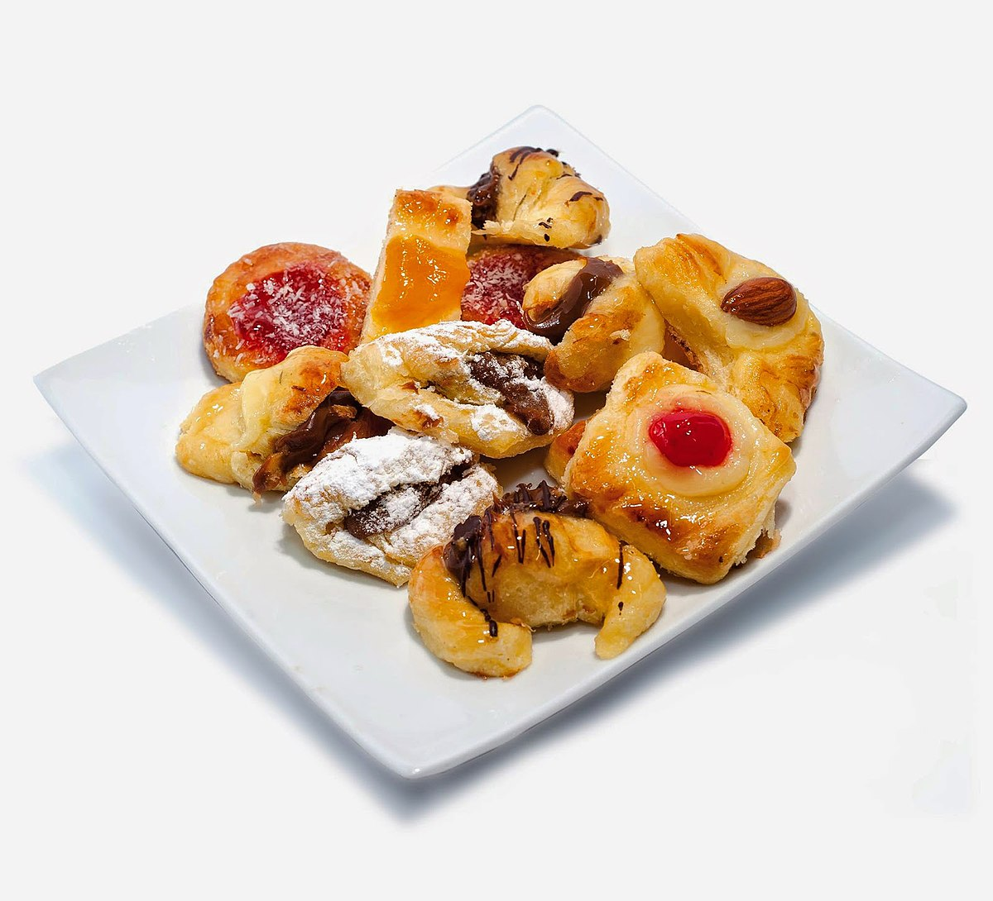

**Autores:**

**Francioli Ezequiel**

**Mayor Joaquín Ignacio**

**Bohnsdalen Alan**

**Julián Gianatiempo**

**Doumic Jeremias**

**Asignatura: Elementos de la Investigación Operativa**

**Ciclo Lectivo 2023**

Introducción

Durante el año 2023, en la Ciudad de Mar del Plata, la panadería la Reina del Parque ubicada en el macrocentro de la ciudad solicita hacer un análisis acerca de sus diferentes tipos de facturas con relación a los beneficios que pueden brindar cada una, y cual es la cantidad de bandejas (24 facturas) que le conviene realizar, cumpliendo ciertos criterios de demanda, acompañada de algunas restricciones de los recursos que disponen.

Para ello se utilizará la técnica de la programación lineal General.

Se analizará la producción de 8 variedades de facturas.

Se dispone de un análisis de mercado con proyección de venta mínimo. Para mantener el prestigio de la marca existe una cantidad mínima de surtido de facturas que se deberán tener.

Marco teórico

La programación lineal es una técnica matemática relativamente reciente (siglo XX), que consiste en una serie de métodos y procedimientos que permiten resolver problemas de optimización. Típicamente trata del problema de asignar recursos limitados entre actividades competidoras en la mejor forma posible, es decir, óptimas. En un problema de programación lineal se trata de optimizar (hacer máxima ó mínima, según los casos) una función (llamada función objetivo) sujeta a una serie de restricciones dadas mediante un sistema de ecuaciones y/o inecuaciones lineales. El adjetivo “lineal” significa que se requiere que todas las funciones matemáticas en este modelo sean funciones lineales. La programación lineal es una herramienta determinística, es decir, todos los parámetros del modelo se suponen conocidos con certeza. Si bien en la realidad, es raro encontrar un problema donde prevalezca la certeza, esta deficiencia es compensada proporcionando un análisis posóptimo que permite al tomador de decisiones probar la sensibilidad de la solución óptima estática respecto a cambios en los parámetros del modelo.

Se dice que un problema de programación lineal consiste en encontrar el óptimo (máximo o mínimo) de una función lineal en un conjunto que puede expresarse como la intersección de un número finito de hiperplanos y semiespacios en IRn . Los problemas de programación lineal (PL) son un tipo de problemas de programación convexa, donde la función objetivo es convexa y las restricciones lineales forman una región convexa. También exhiben la característica especial que la solución óptima de los problemas debe descansar sobre alguna restricción o en la intersección de muchas restricciones y no en el interior de la región convexa donde las restricciones de desigualdad pueden ser satisfechas. Los puntos del plano que cumplen el sistema de desigualdades forman un recinto convexo acotado (poligonal) o no acotado, llamado región factible del problema. Todos los puntos de dicha región cumplen el sistema de desigualdades. Se trata de buscar, entre todos esos puntos, aquel o aquellos que hagan el valor de la función máximo o mínimo, según sea el problema. Los puntos de la región factible se denominan soluciones factibles.

El conjunto de los vértices del recinto se denomina conjunto de soluciones factibles básicas y el vértice donde se presenta la solución óptima (máxima o mínima) se llama solución óptima. Esta situación de que el óptimo descanse en la intersección de restricciones sirve como la base de los algoritmos de programación lineal. En general, un problema de programación lineal puede tener una, infinitas o ninguna solución. Si hay una única solución óptima, ésta se encuentra en un vértice de la región factible, y si hay infinitas soluciones óptimas, se encontraran en un lado de la región factible. Es posible que no haya solución óptima, pues cuando el recinto es no acotado, la función objetivo puede crecer o decrecer indefinidamente.

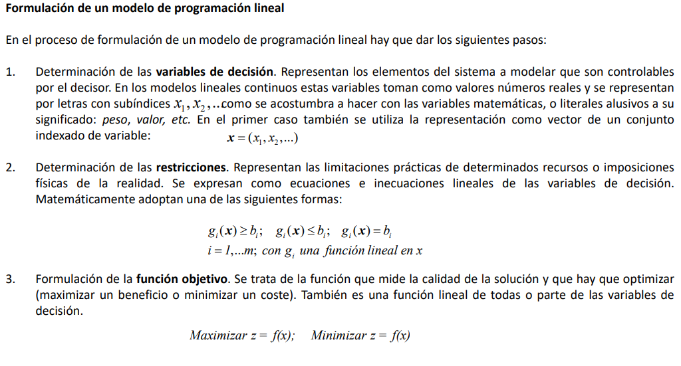

Análisis de sensibilidad

A partir de la solución de un problema de programación lineal se puede extraer información muy relevante sobre sensibilidades. A partir de cambios en los coeficientes de la función objetivo o en las restricciones pueden determinarse fácilmente los cambios que se producen en la solución óptima, este análisis se conoce como análisis de sensibilidad posóptimo.

Este análisis resulta importante cuando el conocimiento de los coeficientes o límites en las restricciones es deficiente, de esta manera puede conocerse el efecto de expandir, por ejemplo, la capacidad de producción sobre el costo o el beneficio.

El primer componente que se examina son los precios sombra. El precio sombra nos indica cuánto cambiará la función objetivo si cambiamos el lado derecho de la correspondiente restricción. Esto normalmente se denomina “valor marginal”, “precios duales” o “valor dual” para la restricción. Si cambiamos el coeficiente de las variables de la función objetivo, esta cambia la pendiente. Para "pequeños" cambios, el óptimo permanece en el mismo punto extremo. Para cambios mayores, la solución óptima se desplaza a otro punto

Desarrollo

A partir de una entrevista con empleados del lugar se pudo obtener la siguiente información acerca de la situación y problemática a resolver:

En este momento la panadería cuenta con 8 tipos de facturas (variables) estas son medialunas dulces, cuca, ferrocarril, pan de leche, bola de fraile, churro, cañoncito y miguelito.

Para poder realizar la producción de los productos mencionados es necesario de la utilización de los siguientes materiales: grasa, manteca, harina, levadura, dulce de leche, membrillo, pastelera, azúcar impalpable y coco. La panadería cuenta con un stock semanal de: 20000 g de grasa, 20000 g de manteca, 100000 g de harina, 10000 g de levadura y 5000 g tanto de dulce de leche membrillo, pastelera, azúcar impalpable y coco respectivamente.

Para la producción de cada uno se mostrará un cuadro de la distribución de los materiales en gramos en las diferentes facturas:

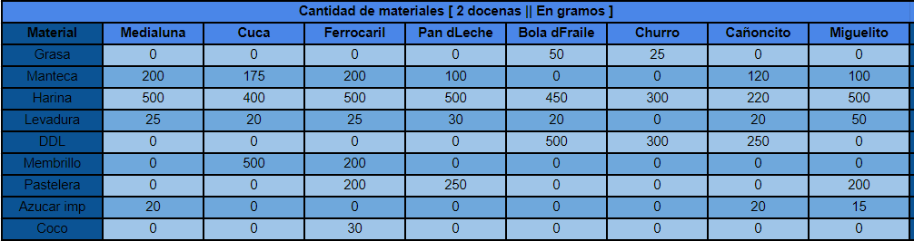

Por otro lado se obtuvo el costo de cada uno de los materiales distribuido por cada factura:

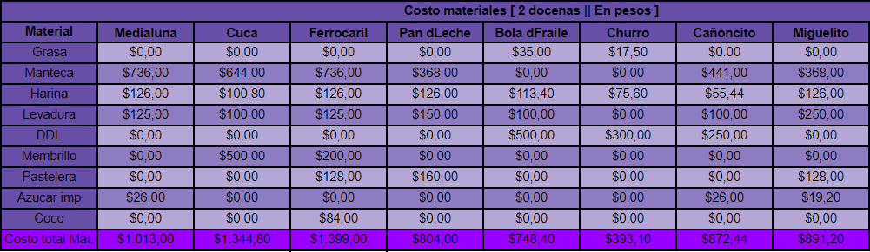

Para el desarrollo del producto es importante determinar la cantidad de tiempo que conlleva cada actividad del proceso, conformada por: la preparación de la masa, dar forma, horneado, freído, relleno y la decoración, dichas actividades están desempeñadas por 4 empleados, los cuales trabajan 8 hs todos los días de la semana.Un dia a la semana cada empleado es reemplazado por un franquero de forma rotativa. La repartición de los tiempos representados en minutos se mostrará en el siguiente cuadro:

En la semana debido a las horas laborales y cantidad de empleados, se cuenta con un máximo de 98 hs semanales para la preparación de la masa, 42 hs para dar forma, 36 hs para el horneado, 18 hs para freír y otras 18 hs para el relleno, por último cuentan con 9 hs para la decoración. 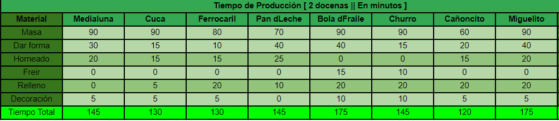

Los costos de cada actividad son los siguientes:

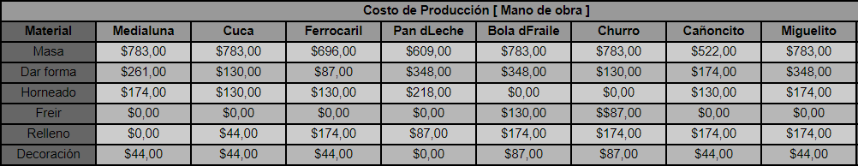

En total la panadería para la inversión de todo el proceso cuenta con un presupuesto de $600.000 semanales.

El precio de venta de la bandeja (dos docenas) en la fecha 20/5/2023 es de $4.800.-

Con este valor de venta se obtiene el beneficio por bandeja vendida para utilizarla en la función objetivo.

Para cumplir con una solicitud mínima de facturas a la semana se demanda desde la panadería que se produzcan 15 bandejas de medialunas dulces, 7 de cucas, 5 de ferrocarril, 7 de Pan de leche, 7 de miguelitos, 9 de churros, 6 cañoncitos, además se plantea el pronóstico máximo de 21 bandejas de medialunas dulces, 14 de cucas, 7 de ferrocarril, 14 de pan de leche, 14 de bola de fraile, 15 de churros, 10 de cañoncito y 9 de miguelito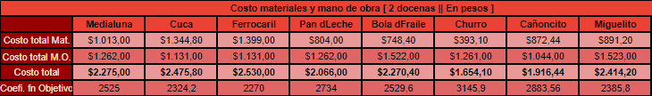

Para el horneado de las bandejas se utilizan dos hornos eléctricos del tipo convector. El horno admite de a solo un tipo de producto por vez ya que tienen diferentes tiempos de cocción. Los hornos tienen una capacidad de horneado de a 4 bandejas por vez. El tiempo de horneado total diario es de 2hs aproximadamente distribuido en el día, según necesidad, por lo cual se pueden hornear en tandas de 20 minutos un total de 48 bandejas diarias.



Resultados

**Variables***:*

**Fmd**: cantidad de bandejas de medialunas dulces a fabricar semanalmente.

**Fcu**: cantidad de bandejas de cucas a fabricar semanalmente.

**Ffe**: cantidad de bandejas de ferrocarril a fabricar semanalmente.

**Fpa**: cantidad de bandejas de pan de leche a fabricar semanalmente.

**Fbo**: cantidad de bandejas de bolas de fraile a fabricar semanalmente.

**Fch**: cantidad de bandejas de churros a fabricar semanalmente.

**Fca**: cantidad de bandejas de cañoncitos a fabricar semanalmente.

**Fmi**: cantidad de bandejas de miguelito a fabricar semanalmente.

**Función objetivo (maximización):**

F.o.(max beneficios) = 2525,00 . Fmd + 2324,20 . Fcu + 2270,00 . Ffe + 2734,00 . Fpa + 2529,60 . Fbo + 3145,90 . Fch + 2883,56 . Fca + 2385,80 . Fmi

**Restricciones:**

**Sujetas a ventas semanales (unidades = bandejas de 24 facturas cada una):**

Ventas Fmd:

**15** ≤ Fmd ≤ **21 unidades semanales**

Ventas Fcu:

**7** ≤ Fcu ≤ **14 unidades semanales**

Ventas Ffe:

**5** ≤ Ffe ≤ **7 unidades semanales**

Ventas Fpa:

**7** ≤ Fpa ≤ **14 unidades semanales**

Ventas Fbo:

Fbo ≤ **14 unidades semanales**

Ventas Fch:

**9** ≤ Fch≤ **15 unidades semanales**

Ventas Fca:

**6** ≤ Fca ≤ **10 unidades semanales**

Ventas Fmi:

**7** ≤ Fmi ≤ **9 unidades semanales**

**Sujetas a presupuesto semanal según costos:**

Fmd . 2275,00 + Fcu . 2475,80 + Ffe . 2530,00 + Fpa . 2066,00 + Fbo . 2270,40 + Fch . 1654,10 + Fca . 1916,44 + Fmi . 2414,20 **≤ 600000**

**Sujetas a tiempos de producción semanales (min):**

Preparación de la masa:

Fmd . 90 + Fcu . 90 + Ffe . 80 + Fpa . 70 + Fbo . 90 + Fch . 90 + Fca . 60 + Fmi .90 **≤** **5880**

Dar forma:

Fmd . 30 + Fcu . 15 + Ffe . 10 + Fpa . 40+ Fbo . 40 + Fch .15 + Fca . 20 + Fmi . 40 **≤ 2520**

Horneado:

Fmd . 20 + Fcu . 15 + Ffe . 15 + Fpa . 25+ Fbo . 0 + Fch . 0 + Fca . 15 + Fmi . 20 **≤** **2240**

Freír:

Fmd . 0 + Fcu . 0 + Ffe . 0 + Fpa . 0 + Fbo . 15 + Fch . 10 + Fca . 0 + Fmi . 0 **≤** **1120**

Relleno:

Fmd . 0 + Fcu . 5 + Ffe . 20 + Fpa . 10 + Fbo . 20 + Fch . 20 + Fca . 20 + Fmi . 20 **≤** **1120**

Decoración:

Fmd . 5 + Fcu . 5 + Ffe . 5 + Fpa . 0 + Fbo . 10 + Fch . 10 + Fca . 5 + Fmi . 5 **≤** **560**

**Sujetas a cantidad de insumos semanales segun compras (g):**

Grasa:

Fmd . 0 + Fcu . 0 + Ffe . 0 + Fpa . 0 + Fbo . 50 + Fch . 25 + Fca . 0 + Fmi . 0 **≤** **140000**

Manteca:

Fmd.200 + Fcu.175 + Ffe . 200 + Fpa.100 + Fbo.0 + Fch.0 + Fca . 120 + Fmi . 100 **≤** **140000**

Harina:

Fmd.500 + Fcu.400 + Ffe.500 + Fpa.500 + Fbo.450 +Fch.300 + Fca.220 + Fmi.500 **≤** **700000**

Levadura:

Fmd . 25 + Fcu . 20 + Ffe . 25 + Fpa . 30 + Fbo . 20 + Fch . 0 + Fca . 20 + Fmi . 50 **≤** **70000**

Dulce de leche:

Fmd . 0 + Fcu . 0 + Ffe . 0 + Fpa . 0 + Fbo . 500 + Fch . 300 + Fca . 250 + Fmi . 0 **≤** **35000**

Membrillo:

Fmd . 0 + Fcu . 500 + Ffe . 200 + Fpa . 0 + Fbo . 0 + Fch . 0 + Fca . 0 + Fmi . 0 **≤** **35000**

Pastelera:

Fmd . 0 + Fcu . 0 + Ffe . 200 + Fpa . 250 + Fbo . 0 + Fch . 0 + Fca . 0 + Fmi . 200 **≤** **35000**

Azúcar impalpable:

Fmd . 20 + Fcu . 0 + Ffe . 0 + Fpa . 0 + Fbo . 0 + Fch . 0 + Fca . 20 + Fmi . 15 **≤** **35000**

Coco:

Fmd . 0 + Fcu . 0 + Ffe . 30 + Fpa . 0 + Fbo . 0 + Fch . 0 + Fca . 0 + Fmi . 0 **≤** **35000**

**Sujetas a capacidad semanal de cocción del horno (unidad = 1 bandeja):**

(Fmd) 4 +( Fcu) 4 + (Ffe) 4 + (Fpa) 4 + (Fbo) 0 + (Fch) 0 + (Fca) 4 + (Fmi) 4 **≤** **336**

**Restricción de no negatividad de las variables:**

0 **≤** Fmd , Fcu , Ffe , Fpa , Fbo , Fch , Fca , Fmi

**Planteo de resolución POM-QM:**

Para la resolución del problema planteado se utilizó el programa POM. El módulo utilizado dentro del programa fue el Linear Programming debido al número de restricciones y a las características de las soluciones.

El plan de producción semanal óptimo para las cumplir con las restricciones planteadas son:

**Medialunas dulces**: 15 Bandejas

**Cuca**: 7 Bandejas

**Ferrocarril**: 5 Bandejas

**Pan de Leche**: 14 Bandejas

**Bola de Fraile**: 0 Bandejas

**Churro**: 14 Bandejas

**Cañoncito**: 10 Bandejas

**Miguelito**: 7 Bandejas

Y presenta un beneficio por venta semanal de:

**$194.397,80**

**Estado de recursos para plan hallado:**

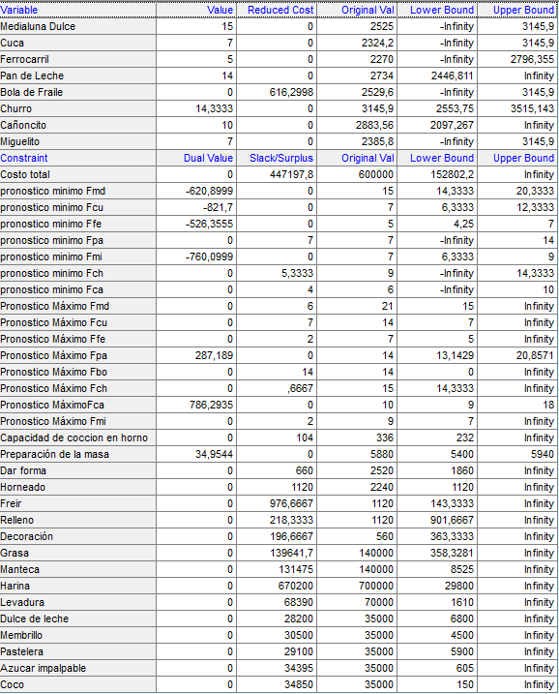

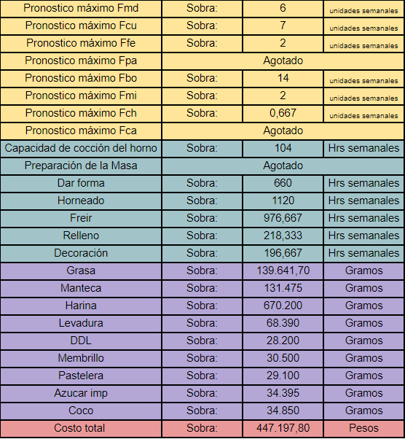

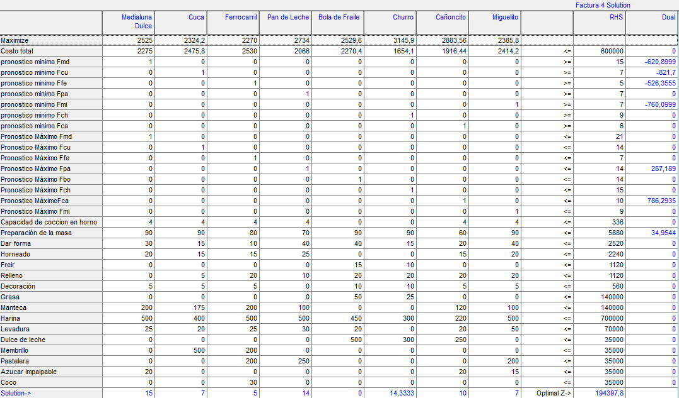

**Cambios en las restricciones:**

* ***Debido al incremento de la demanda de la cuca, se empezó a establecer como producción mínima 10 bandejas de este tipo de factura a la semana.***

Generando así una reducción de la cantidad de bandejas de churros. Esto se debe a que para hacer más cucas se necesita un tiempo extenso de preparación de masa (es el producto que más tarda junto a las medialunas, churros y miguelitos). Para hacer más cucas, hay que restarle tiempo de preparación de masa a preferentemente uno o varios de los otros 3 mencionados. Los churros son el producto que más alejado de su mínimo se encuentra de esos 3, por lo que lógicamente se lo elige para disminuir su producción en la cantidad necesaria.

El valor de los beneficios en este caso será de $191.972,70.

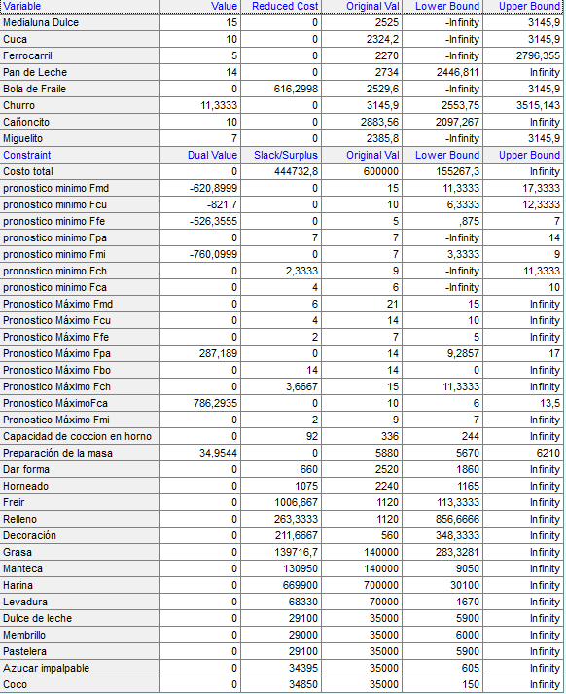

* ***Cambio en el tiempo disponible en la preparación de masa:***

Siendo que un gran limitante para el caso general es la preparación de la masa, se plantea un caso en el que se contrata de manera part-time un empleado solo para lidiar con esa parte del proceso. Esto ocasiona que el tiempo disponible semanal para preparación de masa aumente un 20% a 7056 min. Además los costos por mano de obra en esta parte del proceso para todos los productos sube un 20%.

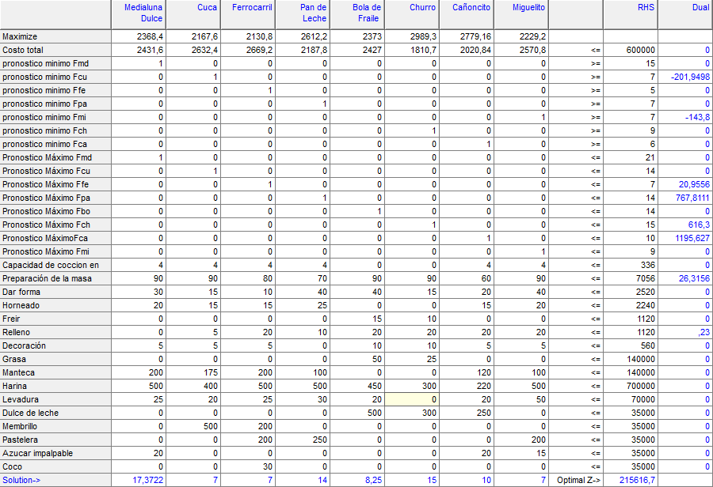

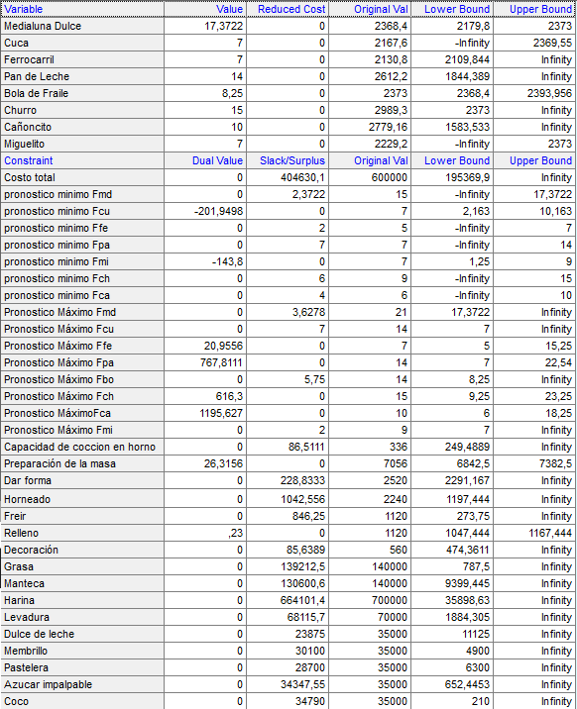

El nuevo beneficio total se ve incrementado hasta $215.616,7.

**Cambios en los coeficientes:**

* ***A raíz del aumento de casos de Dengue, se triplicó el precio de costo del coco ya que se utiliza también como componente en tratamientos médicos. Esta modificación produjo cambios en el precio final de nuestro producto "ferrocarril".***

El precio del coco ahora es de **$252**, el costo de producción del ferrocarril ahora será de **$2698**, lo cual nos deja con un beneficio menor, de **$2102** por bandeja vendida.

Dicho aumento en el costo del ferrocarril redujo el beneficio semanal a **$193.557,8**, en vez de **$194.397,80**, que habíamos mencionado antes.



**Cuadro comparativo de modificaciones:**

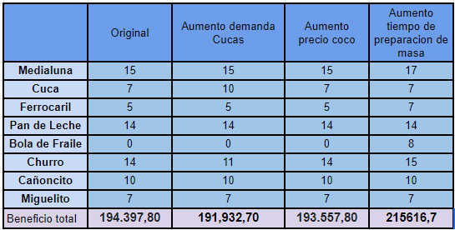

**Precio sombra:**

Nos quedará un precio sombra de:

**$2.097,26 por hora para seguir con la preparación de la masa.**

Conclusiones

Según el modelo óptimo de planificación el beneficio máximo semanal será de **$194.397,80.**

Para poder empezar a producir las bolas de fraile es necesario reducir su costo en $617 aproximadamente, esto se desprende de la tabla de resultados (columna reduced cost). Con este valor la bola de fraile tendría menos costo que los churros y convendría producirla. Una manera de reducir los costos de la bola de fraile es conseguir otro proveedor de dulce de leche, lo cual influirá notablemente en el costo por materiales (que en un 66% es dulce de leche). Otra manera sería mecanizar alguna parte del proceso para reducir costos de mano de obra.

De los resultados se desprende que el presupuesto semanal sobrante es de $447.197,80. Con este dinero se podría contratar más empleados para preparar la masa, o adquirir nueva maquinaria que mejore los tiempos de producción.

El único recurso agotado fue el de horas de preparación de la masa. Para poder continuar con la producción se deberá pagar **$2.097,264** (**Precio sombra**) por hora a la semana. Considerando el análisis de sensibilidad del modelo de PLG.

Cambiando las horas disponibles (y sus respectivos costos) con la contratación de otra persona part-time para preparar masa, se puede apreciar que el beneficio obtenido mejora casi un 11%. Además disminuye el sobrante de insumos en stock, y aprovecha mejor el presupuesto semanal cuyo nuevo sobrante es de $404630.1. Estos datos hacen que esta alternativa sea interesante para considerar.

Según los resultados, se podrían optimizar el acopio de materia prima según análisis ya que queda mucho sobrante de Harina, Grasa y Manteca.

Los intervalos de optimalidad para los coeficientes de la F.O. y factibilidad de los recursos no se pueden determinar por requerir que la solución sea entera.

**Información para el jefe:**

* Con las restricciones planteadas se obtendrá un beneficio de **$194397,80** con una inversión de **$152800** en el proceso de producción. El porcentaje beneficio/inversión es de **127.8%**.
* Incrementar el tiempo de preparación de masa contratando un empleado part-time obtendrá un beneficio de **$215616.7** con una inversión de **$195393.9** en el proceso de producción. El porcentaje beneficio/inversión es de **110.4%**, lo cual es menor al caso general y desalienta la inversión si se busca maximizar este porcentaje.
* Se debería invertir parte del presupuesto semanal sobrante en maquinarias o empleados para poder aumentar la capacidad de producción, dedicando un **tiempo mayor a la preparación de la masa**.
* Se podría **reducir el stock en acopio de manteca, grasa y harina** de ser necesario.
* El plan de producción obtenido es menor a la planificación de ventas semanal por lo cual resulta provechoso **aumentar la producción** ya que queda mucho mercado sin cubrir. En este caso el beneficio máximo sería de $272640, osea un 40% más. Se deberá analizar la contratación de personal adicional junto con la compra de nuevos hornos.

Bibliografía

* (1)

Programación Lineal - Maria Muñoz Guilermo

<https://ocw.bib.upct.es/pluginfile.php/10251/mod_resource/content/1/T7.pdf> recuperado el día 16/05/2023

* (2)

Programación Lineal - Economipedia

<https://economipedia.com/definiciones/programacion-lineal.html> recuperado el día 17/05/2023

* (3)

Duarte M. (2023, 2 de Mayo). Entrevista personal.

* (4)

La reina del parque (panadería) (2023, 5 de Mayo). Visita a sucursal / entrevista personal.

* (5)
* Programación Lineal General

<https://www.fio.unicen.edu.ar/usuario/cgely/q13-0/Apuntes/unidad5.pdf> recuperado el dia 24/05/2023

* Facultad de informática de Madrid

<http://www.fdi.ucm.es/profesor/jjruz/MasterUned/Documentos%20en%20aLF/Tema%201.pdf>

Recuperado el dia 30/5/2023